Рекомендации для родителей, по организации образовательной деятельности с детьми в домашних условиях.

1 младшая группа « Непоседы»

С 18 по 22 мая проходит тематическая неделя: «Волшебная водица».

Понедельник 18.05

Подборка гимнастики для малышей. На диване. Дети 1,5 - 3 года.

[**https://yandex.ru/video/preview/?filmId=8153314233039970172&text=утренняя+зарядка+на+тему+экология+для+детей+1%2C5-3+лет**](https://yandex.ru/video/preview/?filmId=8153314233039970172&text=утренняя+зарядка+на+тему+экология+для+детей+1%2C5-3+лет)

Сегодня мы с вами будем заниматься лепкой: «Яблочко для ежа»

Задачи: Образовательная – формировать умение скатывать комки пластилина между ладонями круговыми движениями; умение передавать форму предмета. Развивающая – развивать словарь, мелкую моторику рук, координировать движения рук и ног, развивать сюжетно-ролевой замысел. Воспитательная - воспитывать заботливое отношение к братьям нашим меньшим.

<https://www.maam.ru/detskijsad/zanjatie-1-mladshaja-grupa-lepka-jablochko-dlja-ezha.html>

Подборка дидактической игры: «Овощи» для детей младшего

Цель: познакомить **детей с разнообразием овощей**; учить подбирать части в целую картинку; развивать целостное восприятие, внимание, мышление, речь. <https://www.maam.ru/detskijsad/didakticheskaja-igra-ovoschi-dlja-detei-mladshego-vozrasta.html>

Вторник 19.05

Подборка картотеки - Веселая артикуляционная гимнастика

<https://en.ppt-online.org/288298>

Сегодня мы с вами будем заниматься по развитию речи на тему: *«Огород»*

*Цель:*Формирование умения различать по внешнему виду овощи. Формировать у детей элементарные представления об овощах, обогащение словарный запас. <https://www.maam.ru/detskijsad/konspekt-po-razvitiyu-rechi-v-pervoi-mladshei-grupe-ogorod.html>

Рекомендации для родителей на тему(беседа):«Как растения пьют воду»

Цель: дать представление о том, что без воды все погибает, растении засыхают, теряют листья; после того, как землю польют, она меняет цвет, становится темной; все живое любит чистую воду, загрязнять её нельзя.

Среда 20.05

Подборка физминутки для детей 1,5-3 лет «Солнышко и тучи».

Цель: развивать двигательную активность, продолжить знакомство с природными явлениями

Сегодня с вами будем заниматься развитием речи дома (курс для детей 2 - 3 лет)

<https://yandex.ru/video/preview/?filmId=8403642347922972129&text=развитие%20речи%20для%20детей%201%2C53%20лет%20на%20тему%20экология&path=wizard&parent-reqid=1589788192313732-101805611339050868300295-production-app-host-vla-web-yp-310&redircnt=1589788210.1>

Подборка дидактической игры для детей от 2-3 лет: «Разрезные картинки»

<https://nsportal.ru/detskiy-sad/raznoe/2016/06/29/didakticheskaya-igra-razreznye-kartinki-dlya-detey-3-4-let>

**Подборка мультфильма по теме: Фикси -Чему учит экология**

<https://yandex.ru/video/preview/?filmId=8776330747243643337&text=утренняя%20зарядка%20на%20тему%20экология%20для%20детей%201%2C5-3%20лет&path=wizard&parent-reqid=1589784861532467-910863303211255010000295-production-app-host-sas-web-yp-108&redircnt=1589784883.1>

Четверг 21.05

Комплекс утренней гимнастики для детей 1,5-3лет

**Поезд**

Ходьба и непродолжительный бег друг за другом. Ходьба на носках.

Построение в круг.

Общеразвивающие упражнения

1. “Поезд”. И. n.: ноги слегка расставлены; руки согнуты в локтях (у пояса), пальцы сжаты в кулаки. Выпрямить руки вперед, согнуть, произнести “чу-чу” (рис. 19). Повторить 4 раза.

2. “Починим колеса”. И. n.: ноги слегка расставлены, руки внизу. Наклониться вперед, постучать по коленям, выпрямиться. Повторить 4 раза.

3. “Проверим колеса”. И. n.: то же. Присесть, положить руки на колени, встать. Повторить 4 раза.

Перестроение из круга. Бег друг за другом - “ поезд быстро едет ”. Ходьба.

Сегодня с вами будем рисовать ватными палочками на тему :

« Дождик, чаще, кап -кап -кап!»

Задачи: Закреплять умение детей изображать тучу и дождь пальчиками или ватными палочками (по выбору педагога и детей). Знакомить с синим цветом. Показать взаимосвязь между характером образа и средствами художественно – образной выразительности. Развивать чувство цвета и ритма. Воспитывать интерес к познанию природы и отражению своих впечатлений в изобразительной деятельности.

Подборка иллюстрации на тему «Лесные животные», «Домашние животные»

<https://montessoriself.ru/zhivotnyie-kartinki-dlya-detey/>

Подборка мультфильма - Малышарики - Обучающий мультик для малышей

<https://yandex.ru/video/preview/?filmId=10166881718628077147&text=мультик%20для%20детей%201%2C53%20лет%20развивающие%20интересные&path=wizard&parent-reqid=1589785674946176-834300428061443890500291-production-app-host-vla-web-yp-88&redircnt=1589785680.1>

Пятница 22.05

Подборка пальчиковой игры «Жук залез на лесенку»

Цель: познакомить с игрой, способствовать развитию речи.

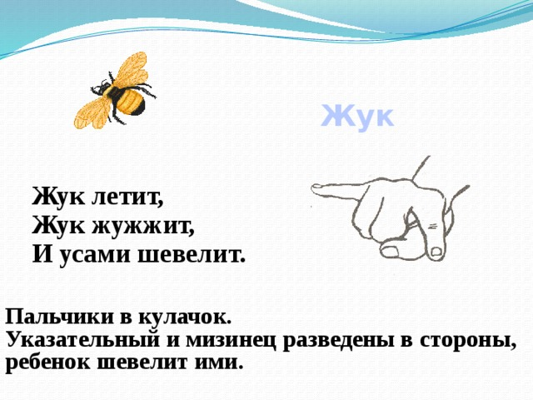

Подборка подвижной игры **«Бабочки»**

**Задачи:** Приучать свободно бегать по комнате, садить­ся, вставать, приседать на корточки. Развивать ловкость, Координацию движений, умение ориентироваться в пространстве. Воспитывать желание выполнять имитационные движения выразительно.

Подборка рекомендации по чтению художественной литературы для детей:

«Как коза избушку построила» (обр. М. Булатова); Г. Лагздынь. «Зайка, зайка, попляши!»; С.Маршак. «Слон», «Тигренок», «Совята» (из цикла «Детки в клетке»); И. Токмакова «Баиньки».

Подборка мультика для малышей для изучения фигуры для малышей от 1,5-3 лет <https://yandex.ru/video/preview/?filmId=14997317532587586807&text=развитие+речи+для+детей+1%2C5-3+лет+на+тему+экология&path=wizard&parent-reqid=1589788192313732-101805611339050868300295-production-app-host-vla-web-yp-310&redircnt=1589788210.1>

**Рекомендации для родителей:**

Развивающие мультфильмы для детей до 3 лет смотреть онлайн

<https://www.ivi.ru/collections/education-0-2>

Огородик с овощами из соленого теста

<https://vk.com/video-20456736_456243098>

Картотека дидактических игр по экологии для детей 1,5-3 лет

<https://nsportal.ru/detskiy-sad/raznoe/2015/07/28/kartoteka-didakticheskih-igr-po-ekologii-dlya-detey-pervoy-mladshey>

Чтение потешки «Божья коровка, улети на небо» от 3 лет